Technical Design Document (TDD)

SDLC Chat Extension — SA4E-365: Forward thinking_delta tới ThinkingBlock trên 2 đường streaming

Document Information
Field | Value
Jira Ticket | SA4E-365
Title | [SDLC Chat] Thinking section không hiển thị — thinking_delta của reasoning model bị drop trong pi-event-mapper
Author | SA Agent
Version | 1.0
Date | 2026-10-16
Status | In Review — Phase 3 (Design)
Related BRD | documents/SA4E-365/BRD.md (v1.0, Approved)
Related FSD | documents/SA4E-365/FSD.md (v1.0 TA Enriched) — đầu vào trực tiếp: §6.4.1 (pseudocode + INV-1..INV-5), §6.6 (G-2 = Phương án B Continuation semantics)

Revision History
Version | Date | Author | Changes
1.0 | 2026-10-16 | SA Agent | Initial TDD từ BRD v1.0 + FSD v1.0 (TA enriched). Đối chiếu code hiện trạng 2026-10-16: happy path F1–F8 đã wire (mark SA4E-THINKING); thiết kế fix còn lại = G-1 (FR4-R3) + G-3 (FR3-R3/R4) tại StreamProtocolAdapter + G-2 khóa bằng test (Phương án B, zero protocol change) + 17 TCs (G-5)

Sign-Off
Name | Signature and date
Scrum Master | ☐
Tech Lead | ☐

1. Introduction

1.1 Purpose
Tài liệu này định nghĩa thiết kế kỹ thuật cho bug fix SA4E-365: hoàn thiện chuỗi forward event `thinking_delta` từ pi-ai SDK đến webview `ThinkingBlock` sao cho developer thấy reasoning stream live của model trong SDLC CHAT, trên cả 2 đường streaming (session path + legacy path), với invariant “thinking block luôn đóng ở mọi terminal path”.
Thiết kế bám sát code hiện trạng (đã đối chiếu 2026-10-16): happy path F1–F8 đã được wire trong code (đánh dấu `SA4E-THINKING`). Fix còn lại theo FSD:
- G-1 (High — fix bắt buộc): `handleChunk` eventType `‘error’` phải đóng `thinkingActive` trước `STREAM_ERROR` (FR4-R3).
- G-3 (Low — defense-in-depth): guard content rỗng trước `THINKING_TOKEN` (FR3-R3/FR3-R4).
- G-2 (High → chuyển thành behavior khóa bằng test): Continuation semantics — Phương án B theo FSD §6.6, zero protocol change.
- G-4 (Low — verify + test khóa): orphan terminal no-op an toàn (FR4-R4).
- G-5 (High): 17 unit tests cho thinking path (NFR-5/AC5).

1.2 Scope
In scope: 10 file source theo `fixFiles` (STATUS.json) — 9 file đã wire đúng, `StreamProtocolAdapter.ts` còn 2 điểm fix G-1/G-3; 6 file test (2 mới + 4 mở rộng). Out of scope: theo BRD §1.2 (persist thinking, cấu hình thinking level, model không reasoning, đổi design ThinkingBlock, SA4E-364). Chi tiết: §6 (Change Design by File).

1.3 References
Document | Location
BRD SA4E-365 | documents/SA4E-365/BRD.md
FSD SA4E-365 v1.0 | documents/SA4E-365/FSD.md — §3 (FR + rules), §6.4/§6.4.1 (mapping + pseudocode + invariants), §6.6 (G-2 quyết định), §10.3 (test plan)
SA4E-85 (downstream UI + protocol đã sẵn sàng) | Jira SA4E-85
Code trace | extension/src/pi-workflow/, extension/src/mcp/stream-handler.ts, extension/src/chat/engine/, extension/src/webview/stores/chatStore.ts

1.4 Technology Stack
Layer | Technology | Ghi chú
Extension Host | TypeScript (VS Code Extension API) | Build `npm run compile`
Streaming SDK | @earendil-works/pi-ai + pi-agent-core | Nguồn `thinking_delta` (SDK chuẩn hóa reasoning_content/reasoning/reasoning_text)
Webview | Svelte 4 + Vite | ThinkingBlock.svelte, chatStore.ts — không đổi
Protocol | postMessage ExtensionMessage union (chat/types/messages.ts) + messageValidator.ts | THINKING_* đã có từ SA4E-85
Test | vitest | Suite hiện tại phải pass (AC5)
Database | Không có | Toàn bộ in-memory streaming contracts (FSD §4)

1.5 Design Principles & Constraints
# | Principle | Áp dụng
P-1 | Thay đổi tối thiểu — chỉ fix adapter + tests; không thêm protocol event mới | G-2 Phương án B (§8); FSD §6.6
P-2 | Defense-in-depth — mỗi layer guard độc lập với delta rỗng | FR3-R3; guard chain FSD §3.3
P-3 | Idempotent terminal — THINKING_END tối đa 1 lần per chu kỳ; mọi terminal path để `thinkingActive` rỗng | FR4-R1/R2/R3; INV-1, INV-2
P-4 | Streaming identity — 1 turn = 1 streamId = 1 messageId = 1 bubble; thinking là thuộc tính message hiện tại | FR-5; BR-5
P-5 | Giữ pattern hiện có — buffer + debounce 50ms + MAX_BUFFER_SIZE 100 chung path `bufferChunk` với `emitToken` | NFR-1; stream-handler.ts:38-60
P-6 | Không parse reasoning fields ở extension — chỉ xử lý 1 event chuẩn hóa `thinking_delta` | FR1-R3

1.6 Traceability (BR → FR → TDD)
BR | FR | Thiết kế trong TDD | Test
BR-1 (AC1) | FR-1 | §2 (2 đường), §3.2, §6 | TC-01, TC-02, TC-03, TC-16
BR-2 (AC2) | FR-2 | §5.2 (THINKING_END trước STREAM_TOKEN), §7.1 | TC-04, TC-12b
BR-3 (AC3) | FR-3 | §5.2 (G-3 guard), §3.2 | TC-02, TC-08, TC-09, TC-15
BR-4 (AC4) | FR-4 | §9 (Error Handling Matrix), §5.2 (G-1 fix) | TC-05, TC-06, TC-10, TC-11
BR-5 (AC1–AC4) | FR-5 | §4 (state), §8 (G-2), §10 (perf) | TC-12a, TC-12b, TC-13
NFR-1 | FR5-R2 | §10 | TC-13
NFR-5 | G-5 | §11 | TC-01…TC-17 + npx vitest run

2. System Architecture

2.1 High-Level Data Flow — thinking_delta → ThinkingBlock
Hai đường streaming song song trong Extension Host, hội tụ tại `StreamHandler`, sau đó đi chung 1 chuỗi engine → webview. Sơ đồ thành phần:
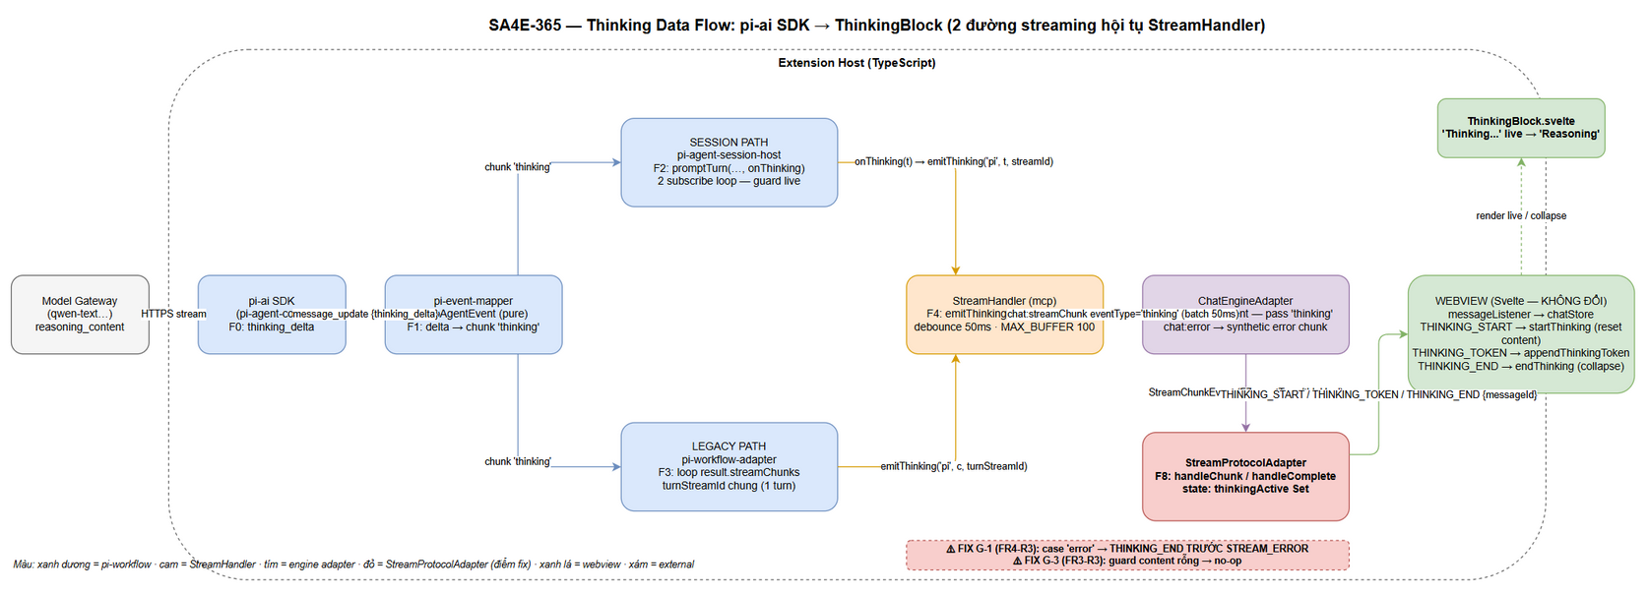 Edit in draw.io
Chuỗi forward 8 điểm F1–F8 (trạng thái code hiện hành — đã trace 2026-10-16):
# | Layer | File | Điểm spec | Trạng thái
F1 | pi-workflow | pi-event-mapper.ts | `mapAgentEvent`: `thinking_delta` → chunk `{ type:‘thinking’, content: delta }` + tích lũy `collector.thinking` | ✅ Đã có (line 121-124)
F2 | pi-workflow | pi-agent-session-host.ts | `promptTurn(text, onToken, onToolEvent, onThinking)` — cả 2 subscribe loop forward `last.type===‘thinking’ && last.content` → `onThinking(last.content)` | ✅ Đã có (line 477, 524)
F3 | pi-workflow | pi-workflow-adapter.ts | Wiring `onThinking` → `emitThinking` (guard `live`, line 310-313) + legacy loop `‘thinking’` (line 523) | ✅ Đã có
F4 | mcp | stream-handler.ts | `emitThinking(nodeId, content, streamId)` — `bufferChunk` chung với `emitToken`, debounce 50ms, MAX_BUFFER_SIZE 100 | ✅ Đã có (line 33-60)
F5 | mcp | state-types.ts | `StreamEventType` có `“thinking”` | ✅ Đã có (line 12)
F6 | chat/engine | ChatEngineAdapter.ts | `toStreamEvent()` pass eventType `‘thinking’` (line 241); `chat:error` → synthetic error chunk gắn `lastStreamId ?? ‘error-stream’` (line 268-280) | ✅ Đã có
F7 | chat/engine | IStreamProtocolAdapter.ts | `StreamChunkEvent.eventType` có `‘thinking’` | ✅ Đã có (line 36)
F8 | chat/engine | StreamProtocolAdapter.ts | `thinkingActive: Set + mapping THINKING_* happy path | ⚠️ Còn gaps G-1 (error path không đóng block, line 88-97) + G-3 (không guard content rỗng, line 103)
Điểm hội tụ: từ F4 trở đi (StreamHandler → webview), cả 2 đường dùng cùng streamId của turn (`turnStreamId = crypto.randomUUID()` tạo 1 lần trong `runTurnOnce`, pi-workflow-adapter.ts:449) → webview nhận THINKING_* và STREAM_* gắn cùng 1 `messageId` → 1 bubble (P-4).

2.2 Component Diagram — Module Design
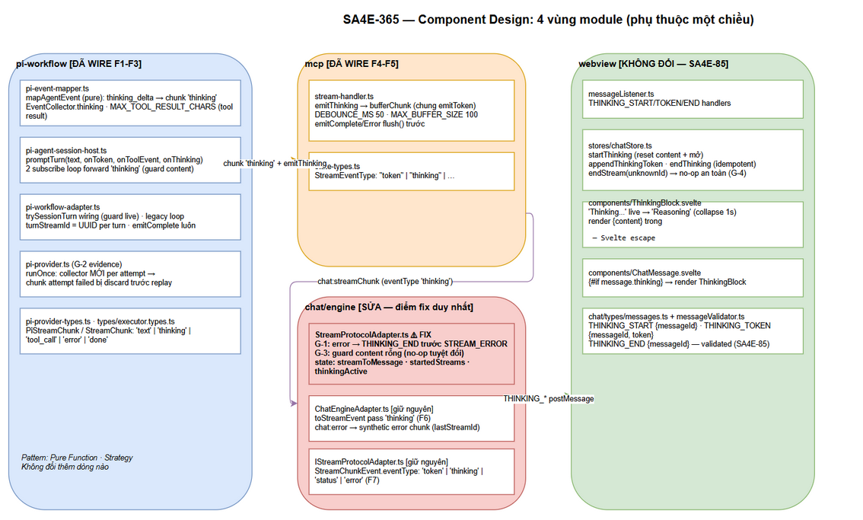 Edit in draw.io
Bốn vùng module, phụ thuộc một chiều (không circular):
Module | Thành phần | Trách nhiệm trong tính năng
`pi-workflow` | pi-event-mapper, pi-agent-session-host, pi-workflow-adapter, pi-provider | Bắt `thinking_delta` từ SDK, map thành chunk `‘thinking’`, forward tới StreamHandler trên 2 đường
`mcp` | stream-handler, state-types | Buffer + debounce 50ms; emit `chat:streamChunk` eventType `‘thinking’`
`chat/engine` | ChatEngineAdapter, IStreamProtocolAdapter, StreamProtocolAdapter | Filter F6; map chunk → protocol THINKING_START/TOKEN/END; state `thinkingActive`
`webview` (không đổi) | messageListener, chatStore, ChatMessage.svelte, ThinkingBlock.svelte | Render block live “Thinking…” / collapsed “Reasoning”

2.3 Deployment Architecture
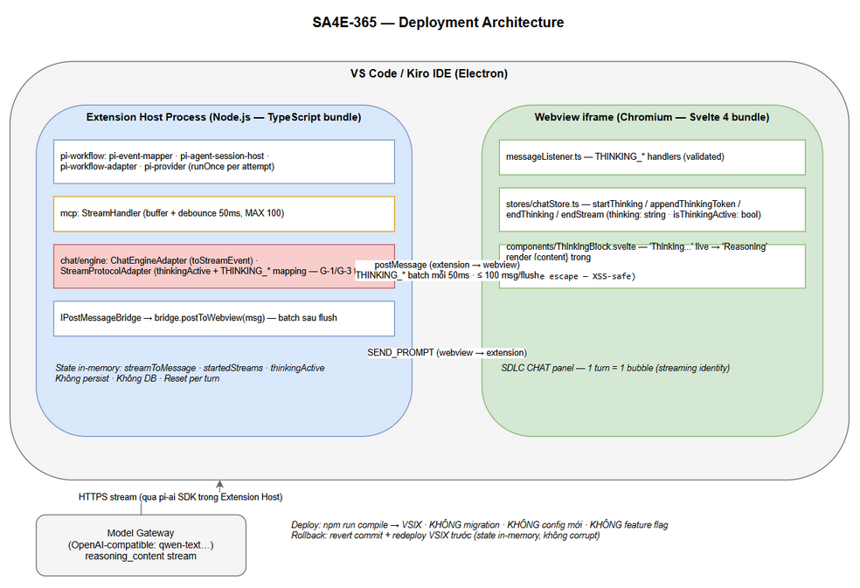 Edit in draw.io
Node | Công nghệ | Chứa gì
VS Code / Kiro IDE | Electron | —
└ Extension Host process | Node.js (extension bundle) | pi-workflow, StreamHandler, ChatEngineAdapter, StreamProtocolAdapter
└ Webview iframe | Chromium + Svelte bundle | messageListener, chatStore, ThinkingBlock
External | Model Gateway (OpenAI-compatible, vd qwen-text) | Nguồn `reasoning_content`
Communication: Extension Host → Webview qua `postMessage` (bridge `IPostMessageBridge`), batch debounce 50ms; Webview → Extension Host qua `vscode.postMessage` (SEND_PROMPT…). Không thay đổi so với hiện trạng.

3. Protocol / API Contract
Không có REST API — “API” của tính năng là postMessage protocol (Extension Host → Webview) và internal stream contracts (giữa các layer extension). Toàn bộ contract dưới đây đã tồn tại trong code; TDD khóa contract, DEV không được đổi shape.

3.1 Webview Protocol Events — THINKING_* (chat/types/messages.ts, có sẵn SA4E-85)
Message | Payload (TypeScript) | Bắt buộc | Ý nghĩa
`THINKING_START` | `{ type: ‘THINKING_START’; messageId: string }` | Y | Mở thinking block cho message. messages.ts line 102
`THINKING_TOKEN` | `{ type: ‘THINKING_TOKEN’; messageId: string; token: string }` | Y | Append delta reasoning (đã qua debounce 50ms). Line 103
`THINKING_END` | `{ type: ‘THINKING_END’; messageId: string }` | Y | Đóng block → collapse “Reasoning”. Line 104
Ví dụ batch thực tế (token text đầu tiên đến khi thinking đang mở — thứ tự bắt buộc trong cùng lần push, INV-4):
```json [ { “type”: “THINKING_END”, “messageId”: “9f1c…-msg” }, { “type”: “STREAM_TOKEN”, “messageId”: “9f1c…-msg”, “token”: “Hello” }] ```
Ràng buộc: `messageId` của THINKING_* bằng messageId của STREAM_* cùng turn (`ensureMessageId` stable per streamId — StreamProtocolAdapter.ts:174-181) → webview gắn thinking vào message hiện tại, không tạo bubble mới (FR5-R1).

3.2 Internal Stream Contracts
Contract | Shape | Trạng thái
`PiStreamChunk` (pi-provider-types.ts:43-48) | `{ type: ‘text’ | ‘thinking’ | ‘tool_call’ | ‘error’ | ‘done’; content?: string; toolCall?: ToolCall; error?: string }` — `‘thinking’` là giá trị F1 thêm | ✅ Khóa
`StreamChunk` (types/executor.types.ts:25-30) | `{ type: ‘text’ | ‘thinking’ | ‘tool_call’ | ‘error’ | ‘done’; … }` — mirror của PiStreamChunk cho `PiAgentExecutionResult.streamChunks` | ✅ Khóa
`StreamEventType` (mcp/state-types.ts:12) | `“token” | “thinking” | “status” | “progress” | “complete” | “error” | …` | ✅ Khóa
`StreamHandler.emitThinking` (mcp/stream-handler.ts:33-35) | `emitThinking(nodeId: string, content: string, streamId: string): void` — buffer + debounce 50ms | ✅ Khóa
Session host API (pi-agent-session-host.ts:456-461) | `promptTurn(text: string, onToken?, onToolEvent?, onThinking?: (t: string) => void)` | ✅ Khóa
`StreamChunkEvent.eventType` (IStreamProtocolAdapter.ts:32-39) | `‘token’ | ‘thinking’ | ‘status’ | ‘error’` | ✅ Khóa
`chat:streamChunk` (ChatExtToWebviewMessage) | `{ type, streamId, nodeId, eventType, content, timestamp }` | ✅ Khóa

3.3 Mapping Table — chunk eventType → protocol messages (StreamProtocolAdapter)
Bảng trung tâm của thiết kế (từ FSD §6.4, cập nhật G-1/G-3):
Input eventType | Điều kiện | Output messages (thứ tự bắt buộc) | Fix
`‘thinking’` | content rỗng/undefined | (không có gì — no-op tuyệt đối) | G-3 (FR3-R3) — hiện trạng line 103 push token không guard
`‘thinking’` | content ≠ rỗng, streamId chưa trong `thinkingActive` | `THINKING_START` + `THINKING_TOKEN` (cùng batch — INV-3, FR3-R4) | Đã có
`‘thinking’` | content ≠ rỗng, đã trong set | `THINKING_TOKEN` | Đã có
`‘token’` | đang trong set | `THINKING_END` rồi `STREAM_TOKEN` (INV-4, FR2-R2) | Đã có
`‘token’` | không trong set | `STREAM_TOKEN` | Đã có
`‘error’` | đang trong set | `THINKING_END` rồi `STREAM_ERROR` (INV-4, FR4-R3) | G-1 fix bắt buộc
`‘error’` | không trong set | `STREAM_ERROR` (+ orphan one-shot cleanup như hiện có) | FR4-R4
`complete` (handleComplete) | đang trong set | `THINKING_END` + `STREAM_END` + cleanup | Đã có
`complete` (handleComplete) | không trong set (orphan — G-4) | `STREAM_END` + cleanup; skip THINKING_END | FR4-R4
`‘status’` / eventType khác | — | không mapping (switch falls through) | Đã có
`reset()` | bất kỳ | clear cả 3 state (streamToMessage, startedStreams, thinkingActive) | Đã có

3.4 Webview Handlers (không đổi — tham chiếu cho DEV/QA)
Message | Handler (messageListener.ts) | Store action (chatStore.ts) | Hành vi
THINKING_START | có sẵn | `startThinking(messageId)` (line 146-153): set `thinking: ’’`, `isThinkingActive: true` | Reset content + mở block
THINKING_TOKEN | có sẵn | `appendThinkingToken` (line 156-163) | Append; map miss → no-op (G-4 defense)
THINKING_END | có sẵn | `endThinking` (line 166-173): `isThinkingActive: false` | Collapse; idempotent
STREAM_END / STREAM_ERROR | có sẵn | `endStream` / `setStreamError` | Đóng bubble; map miss → chỉ reset `isStreaming` (chatStore.ts:79-85)

4. Data Model (In-Memory State) & State Machine
Không có database — toàn bộ state là in-memory (FSD §4). Physical types đã có trong code; phần này khóa logical state + vòng đời.

4.1 State Entities
Entity | Vị trí | Shape | Vòng đời
streamToMessage | StreamProtocolAdapter | Map<streamId, messageId> | Tạo tại chunk đầu; xóa tại cleanup(streamId) (complete/error-orphan) hoặc reset()
startedStreams | StreamProtocolAdapter | Set<streamId> | Add tại STREAM_START; xóa tại cleanup/reset
thinkingActive | StreamProtocolAdapter | Set<streamId> | Add tại THINKING_START; delete tại THINKING_END (token/error/complete) — G-1 bổ sung delete tại error; clear tại reset
buffer + flushTimer | StreamHandler | ChatExtToWebviewMessage[] + timeout handle | Push mỗi token/thinking; splice tại flush (debounce 50ms hoặc buffer > 100); dispose() flush + clear timer
thinking, isThinkingActive | Webview message (chatStore) | string, boolean | startThinking reset + mở; appendThinkingToken append; endThinking đóng (ephemeral — không vào session file)

4.2 State Machine — ThinkingBlock per streamId
Vòng đời của thinking block theo streamId, điều khiển bởi thinkingActive (adapter) và isThinkingActive (webview):
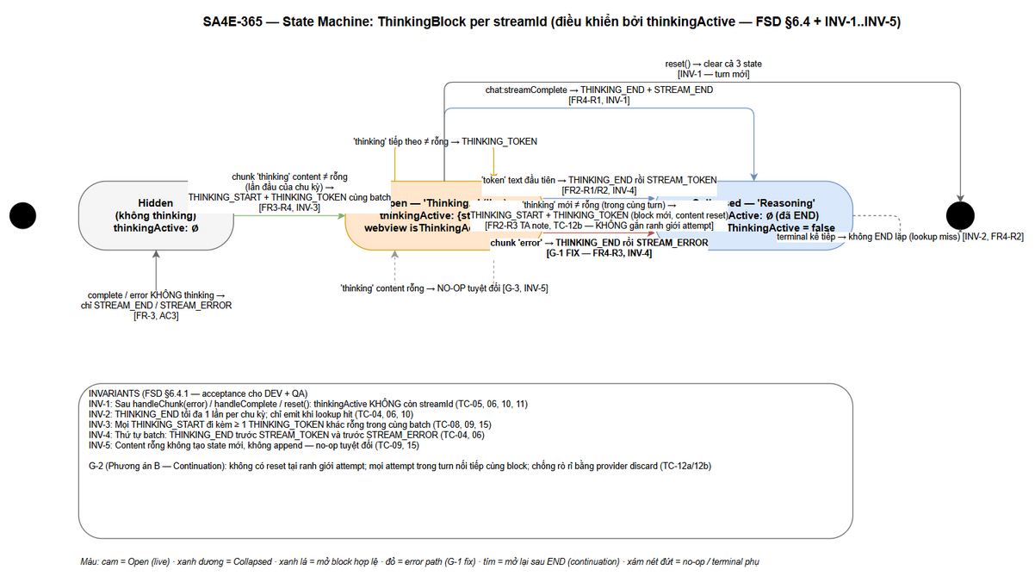 Edit in draw.io
Từ | Trigger | Tới | Protocol output | Rule
Hidden | chunk 'thinking' content ≠ rỗng (lần đầu của chu kỳ) | Open | THINKING_START + THINKING_TOKEN cùng batch | FR3-R4, INV-3
Hidden | complete/error, không bao giờ có thinking | Hidden | chỉ STREAM_END/STREAM_ERROR | FR-3 (AC3)
Open | chunk 'thinking' tiếp theo (content ≠ rỗng) | Open | THINKING_TOKEN | —
Open | chunk 'thinking' content rỗng | Open (không đổi) | không có gì | G-3, INV-5
Open | 'token' text đầu tiên | Collapsed | THINKING_END trước STREAM_TOKEN | FR2-R1/R2, INV-4
Open | chunk 'error' | Collapsed (đóng) | THINKING_END trước STREAM_ERROR | G-1, FR4-R3, INV-4
Open | chat:streamComplete | Collapsed (đóng) | THINKING_END + STREAM_END | FR4-R1
Open | reset() | Hidden (turn sau) | không có | FR4-R1 (INV-1)
Collapsed | chunk 'thinking' mới content ≠ rỗng (trong cùng turn) | Open (block mới, content reset) | THINKING_START + THINKING_TOKEN | FR2-R3 (TA note), TC-12b
Collapsed | terminal kế tiếp | Collapsed | không THINKING_END lặp (lookup miss) | INV-2, FR4-R2
Invariants (từ FSD §6.4.1 — acceptance criteria cho DEV + QA):
# | Invariant | Kiểm chứng
INV-1 | Sau handleChunk(error), handleComplete, hoặc reset(): thinkingActive KHÔNG còn chứa streamId | TC-05, TC-06, TC-10, TC-11
INV-2 | THINKING_END tối đa 1 lần per chu kỳ thinking (mở→đóng); chỉ emit khi lookup hit | TC-04, TC-06, TC-10
INV-3 | Mọi THINKING_START đi kèm ≥ 1 THINKING_TOKEN khác rỗng trong cùng batch | TC-08, TC-09, TC-15
INV-4 | Thứ tự trong batch: THINKING_END trước STREAM_TOKEN và trước STREAM_ERROR | TC-04, TC-06
INV-5 | Content thinking rỗng không tạo state mới và không append (no-op tuyệt đối) | TC-09, TC-15

5. Class / Module Design

5.1 Package Structure & Patterns
extension/src/
├── pi-workflow/ # [ĐÃ WIRE F1-F3 — giữ nguyên]
│ ├── pi-event-mapper.ts # mapAgentEvent (pure) + EventCollector.thinking
│ ├── pi-agent-session-host.ts # promptTurn(..., onThinking) — 2 subscribe loop
│ ├── pi-workflow-adapter.ts # trySessionTurn wiring + legacy loop + emitComplete
│ ├── pi-provider.ts # runOnce per-attempt collector (chống leak G-2)
│ ├── pi-provider-types.ts # PiStreamChunk 'thinking'
│ └── types/executor.types.ts # StreamChunk 'thinking'
├── mcp/ # [ĐÃ WIRE F4-F5 — giữ nguyên]
│ ├── stream-handler.ts # emitThinking → bufferChunk (debounce 50ms, MAX 100)
│ └── state-types.ts # StreamEventType "thinking"
├── chat/engine/ # [SỬA — G-1 + G-3 tại StreamProtocolAdapter]
│ ├── IStreamProtocolAdapter.ts # StreamChunkEvent.eventType 'thinking' (F7)
│ ├── ChatEngineAdapter.ts # toStreamEvent pass 'thinking' (F6) — giữ nguyên
│ └── StreamProtocolAdapter.ts # thinkingActive + THINKING_* mapping (G-1/G-3 fix)
└── webview/ # [KHÔNG ĐỔI]
├── messageListener.ts # THINKING_* handlers (SA4E-85)
├── stores/chatStore.ts # startThinking/appendThinkingToken/endThinking
└── components/ThinkingBlock.svelte, ChatMessage.svelte
Design patterns: Adapter (StreamProtocolAdapter dịch engine event → webview protocol), Buffered Emitter (StreamHandler.bufferChunk), Strategy (switch theo eventType), Pure Function (mapAgentEvent — test được không mock), DI qua constructor deps (ChatEngineAdapterDeps — pattern test proven trong stream-error-mapping.test.ts).

5.2 StreamProtocolAdapter — Thiết kế handleChunk / handleComplete (G-1 + G-3)
Pseudocode từ FSD §6.4.1 (đầu vào trực tiếp; chú thích hiện có = giữ nguyên, G-x fix = thay đổi):
// FR2-R1, FR2-R2, FR4-R1..FR4-R4, FR3-R3, FR3-R4 [Implements: BR-2, BR-4]
private handleChunk(event: StreamChunkEvent): ExtensionMessage[] {
const messages: ExtensionMessage[] = [];
const isOrphan = !this.streamToMessage.has(event.streamId) && !this.startedStreams.has(event.streamId);
const messageId = this.ensureMessageId(event.streamId);
if (!this.startedStreams.has(event.streamId)) { // STREAM_START lần đầu (hiện có)
this.startedStreams.add(event.streamId);
messages.push({ type: 'STREAM_START', messageId, agentId: event.nodeId });
}
switch (event.eventType) {
case 'error': { // ── G-1 fix bắt buộc (FR4-R3)
if (this.thinkingActive.has(event.streamId)) { // 1. đóng block TRƯỚC STREAM_ERROR
this.thinkingActive.delete(event.streamId); // (hiện trạng StreamProtocolAdapter.ts:88-97 thiếu 3 dòng này)
messages.push({ type: 'THINKING_END', messageId }); // thứ tự bắt buộc trong cùng batch (INV-4)
}
messages.push({ type: 'STREAM_ERROR', messageId,
error: { code: 'ENGINE_ERROR', message: event.content, retryable: true } });
if (isOrphan) this.cleanup(event.streamId); // orphan: one-shot cleanup (hiện có — FR4-R4)
break;
}
case 'thinking': { // ── happy path (hiện có) + G-3 guard
const content = event.content;
if (!content) break; // FR3-R3: delta rỗng → no-op tuyệt đối (INV-5)
if (!this.thinkingActive.has(event.streamId)) { // FR3-R4: mở block KÈM token đầu tiên (INV-3)
this.thinkingActive.add(event.streamId);
messages.push({ type: 'THINKING_START', messageId });
}
messages.push({ type: 'THINKING_TOKEN', messageId, token: content });
break;
}
case 'token': { // ── FR-2 (hiện có — giữ nguyên)
if (this.thinkingActive.has(event.streamId)) { // token text đầu tiên → đóng block
this.thinkingActive.delete(event.streamId);
messages.push({ type: 'THINKING_END', messageId }); // THINKING_END TRƯỚC STREAM_TOKEN (FR2-R2, INV-4)
}
messages.push({ type: 'STREAM_TOKEN', messageId, token: event.content });
break;
}
// 'status' / eventTypes khác: no protocol mapping (hiện có — switch falls through)
}
return messages;
}
private handleComplete(event: StreamCompleteEvent): ExtensionMessage[] { // ── terminal: complete
const messageId = this.ensureMessageId(event.streamId);
const messages: ExtensionMessage[] = [];
if (this.thinkingActive.has(event.streamId)) { // orphan (G-4): lookup miss → skip END
this.thinkingActive.delete(event.streamId); // (hiện có — giữ nguyên)
messages.push({ type: 'THINKING_END', messageId });
}
this.cleanup(event.streamId); // idempotent với orphan (hiện có)
messages.push({ type: 'STREAM_END', messageId });
return messages;
}
reset(): void { // ── terminal: turn mới (hiện có)
this.streamToMessage.clear();
this.startedStreams.clear();
this.thinkingActive.clear(); // invariant FR4-R1: 3 state clear cùng lúc (INV-1)
}
Tổng kích thước thay đổi source: 1 file (StreamProtocolAdapter.ts) — +5 dòng (3 dòng guard error path + 2 dòng guard content). Không đổi interface, không đổi protocol, không đổi file nào khác.

5.3 Error Handling Strategy
- Không exception mới. Adapter là pure translation (event → messages), không throw. Event lạ → no mapping (switch default).
- Guard chuỗi upstream (mapper/host/legacy loop) giữ nguyên; adapter guard độc lập (P-2).
- Orphan (G-4): no-op an toàn — THINKING_END skip khi lookup miss; STREAM_ERROR orphan giữ one-shot cleanup hiện có (để id tổng hợp không tích lũy).

6. Change Design by File

6.1 Source Files — 10 fixFiles (STATUS.json context.fixFiles)
# | File | Change | Rationale | Trạng thái code 2026-10-16
1 | extension/src/pi-workflow/pi-event-mapper.ts | Không đổi thêm — mapAgentEvent map thinking_delta → chunk {type:'thinking'} + tích lũy collector.thinking; guard ame.delta truthy | F1 — nguồn duy nhất của chunk thinking; pure function | ✅ Đã wire (line 121-124)
2 | extension/src/pi-workflow/pi-provider-types.ts | Không đổi thêm — PiStreamChunk.type có 'thinking' | F1 contract — khóa shape chunk | ✅ Đã có (line 44)
3 | extension/src/pi-workflow/types/executor.types.ts | Không đổi thêm — StreamChunk.type có 'thinking' | Mirror contract cho PiAgentExecutionResult.streamChunks | ✅ Đã có (line 26)
4 | extension/src/pi-workflow/pi-agent-session-host.ts | Không đổi thêm — promptTurn(..., onThinking); cả 2 subscribe loop (normal + auto-chunk) forward last.type==='thinking' && last.content | F2 — session path; guard content rỗng tại host | ✅ Đã wire (line 477, 524)
5 | extension/src/pi-workflow/pi-workflow-adapter.ts | Không đổi thêm — wiring onThinking → emitThinking (guard live line 310-313); legacy loop 'thinking' (line 523); turnStreamId chung (line 449); emitComplete sau legacy loop (line 529) | F3 — cả 2 đường dùng cùng streamId | ✅ Đã wire
6 | extension/src/mcp/stream-handler.ts | Không đổi thêm — emitThinking → bufferChunk('thinking', ...) chung path với emitToken; debounce 50ms; MAX_BUFFER_SIZE 100 | F4 — chống postMessage storm (NFR-1) | ✅ Đã wire (line 33-60)
7 | extension/src/mcp/state-types.ts | Không đổi thêm — StreamEventType có "thinking" | F5 — type union | ✅ Đã có (line 12)
8 | extension/src/chat/engine/IStreamProtocolAdapter.ts | Không đổi thêm — StreamChunkEvent.eventType có 'thinking' | F7 — contract adapter | ✅ Đã có (line 36)
9 | extension/src/chat/engine/ChatEngineAdapter.ts | Không đổi thêm — toStreamEvent pass 'thinking' (line 241); chat:error → synthetic error chunk gắn lastStreamId ?? 'error-stream' (line 268-280) | F6 — khóa filter (test TC-16); đảm bảo error PI_TURN_FAILED tới adapter với đúng streamId | ✅ Đã wire
10 | extension/src/chat/engine/StreamProtocolAdapter.ts | FIX G-1 (FR4-R3): nhánh case 'error' thêm: nếu thinkingActive.has(streamId) → delete + push THINKING_END TRƯỚC STREAM_ERROR (cùng batch). FIX G-3 (FR3-R3): nhánh 'thinking' thêm guard if (!content) break; trước mở block/push token | BR-4 — error là terminal path, KHÔNG được dựa vào giả định “sẽ có complete theo sau” (bằng chứng: catch PI_TURN_FAILED pi-workflow-adapter.ts:545-548 KHÔNG emitComplete; ngược lại PI_SESSION_TIMEOUT 331-339 emitComplete trước chat:error). BR-3 — defense-in-depth ranh giới cuối trước webview | ⚠️ 2 điểm fix duy nhất của CR (+5 dòng)

6.2 Test Files — 2 mới + 4 mở rộng (FSD §10.3, G-5)
# | File | Trạng thái | Cover | Mock strategy (pattern repo)
T1 | extension/src/pi-workflow/tests/pi-event-mapper.test.ts | MỚI | TC-01, TC-02 | mapAgentEvent pure function — gọi trực tiếp với AgentEvent fake + EventCollector fresh; không cần mock SDK
T2 | extension/src/chat/engine/tests/stream-thinking-mapping.test.ts | MỚI | TC-04…TC-11, TC-12b, TC-15 | Pattern proven stream-error-mapping.test.ts: fake deps (bridge push vào mảng posted) + StreamProtocolAdapter thật; gọi trực tiếp new StreamProtocolAdapter().handleEngineEvent(...) với object EngineStreamEvent cho các TC mapping thuần
T3 | extension/src/chat/engine/tests/stream-error-mapping.test.ts | Mở rộng (tùy chọn) | TC-16 | Thêm 1 test qua ChatEngineAdapter.handleEngineEvent với chat:streamChunk eventType 'thinking' — khóa filter F6 (không bị drop); tái dùng router/bridge/sessionManager fakes đã có trong file
T4 | extension/src/pi-workflow/tests/pi-agent-session-host.auto-chunk.test.ts (hoặc file host mới) | Mở rộng | TC-03 | Pattern vi.mock('@earendil-works/pi-coding-agent') + createAgentSession trả fake session; nâng cấp mock: subscribe capture listener, prompt emit sự kiện thinking tổng hợp → assert onThinking nhận đủ delta. Phải test cả 2 loop (normal + auto-chunk) vì forwarding lặp 2 chỗ trong promptTurn
T5 | extension/src/pi-workflow/tests/pi-model-fallback.test.ts | Mở rộng | TC-12a | Pattern có sẵn: PiProvider với mock stream — attempt 1 trả errorMessage retryable + collector có thinking “B1”; attempt 2 thành công có thinking “B2” → assert runOnce trả result chỉ chứa chunks attempt 2
T6 | extension/src/mcp/tests/stream-handler-events.test.ts | Mở rộng | TC-13 | Pattern có sẵn: new StreamHandler(vi.fn()) + vi.useFakeTimers() + vi.advanceTimersByTime(50); case MAX_BUFFER_SIZE: emit 101 events → flush đồng bộ ngay (không cần timer)
Không cần test webview mới — THINKING_* handlers webview đã có từ SA4E-85; TC-17 (orphan webview) tùy chọn, không bắt buộc (assumption BRD §5.2).

7. Sequence Designs

7.1 (a) Happy Path — thinking → answer (UC-1, UC-2 / BR-1, BR-2)
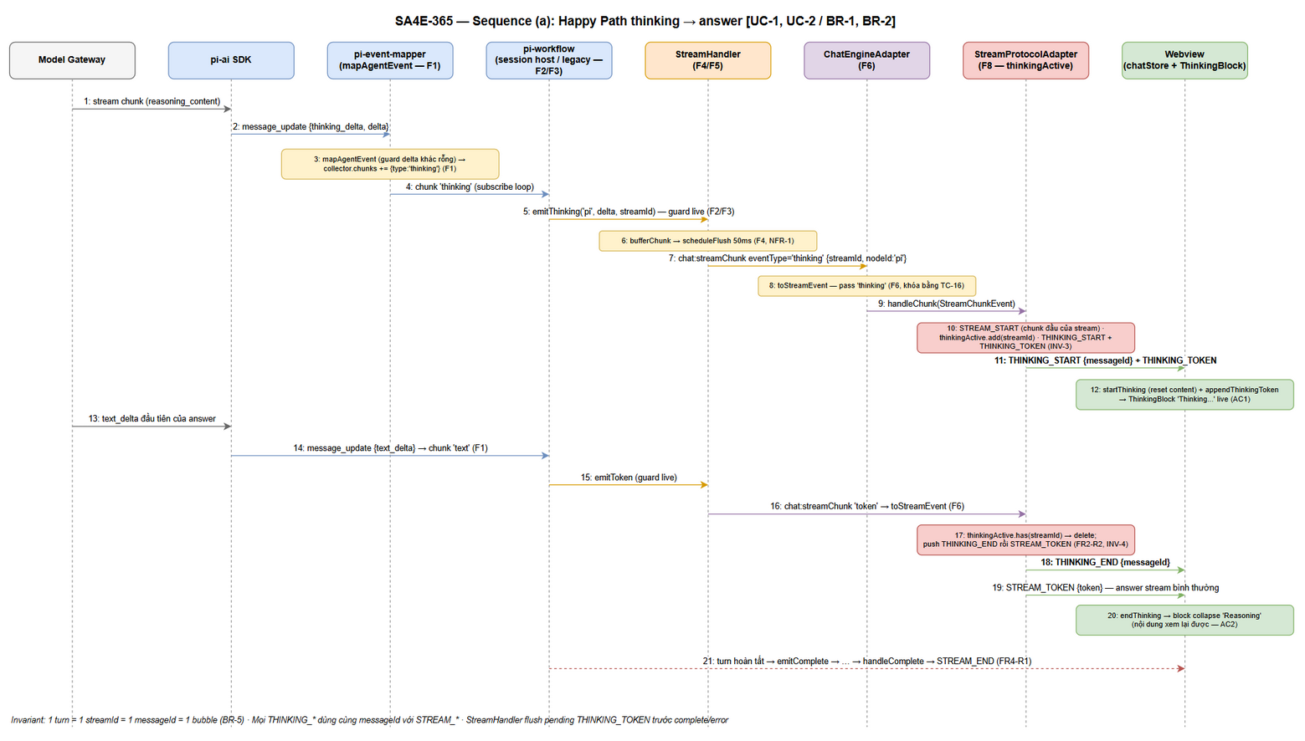 Edit in draw.io
Step | Từ → Tới | Hành động | Contract
1 | Gateway → pi-ai SDK | Stream chunk chứa reasoning_content | OpenAI-compatible stream
2 | SDK → Mapper | message_update + assistantMessageEvent {type:'thinking_delta', delta} | F1 input
3 | Mapper | Push chunk {type:'thinking', content: delta} (guard delta truthy) | F1
4 | pi-workflow → StreamHandler | emitThinking('pi', delta, streamId) — session path qua onThinking (guard live) hoặc legacy loop qua result.streamChunks | F2/F3
5 | StreamHandler | bufferChunk → flush theo debounce 50ms (hoặc buffer > 100) | F4, NFR-1
6 | StreamHandler → ChatEngineAdapter | chat:streamChunk {eventType:'thinking', streamId, nodeId:'pi'} | F5/F6 input
7 | ChatEngineAdapter | toStreamEvent pass 'thinking' (không drop) | F6
8 | StreamProtocolAdapter | handleChunk: chunk ‘thinking’ đầu tiên của streamId → push THINKING_START + add thinkingActive + push THINKING_TOKEN | F8, INV-3
9 | Adapter → Webview | postMessage THINKING_START/THINKING_TOKEN → startThinking + appendThinkingToken → ThinkingBlock “Thinking…” live | FR-1, AC1
10 | (loop) | Delta tiếp theo → THINKING_TOKEN (debounced) | —
11 | Gateway → … | text_delta đầu tiên của answer | —
12 | Adapter | thinkingActive.has(streamId) → delete + push THINKING_END rồi STREAM_TOKEN | FR2-R2, INV-4
13 | Webview | endThinking → block collapse “Reasoning”; answer stream bình thường | AC2
14 | Turn end | emitComplete → handleComplete → STREAM_END | FR4-R1

7.2 (b) Error giữa thinking — FR4-R3 / G-1 fix (UC-4 / BR-4)
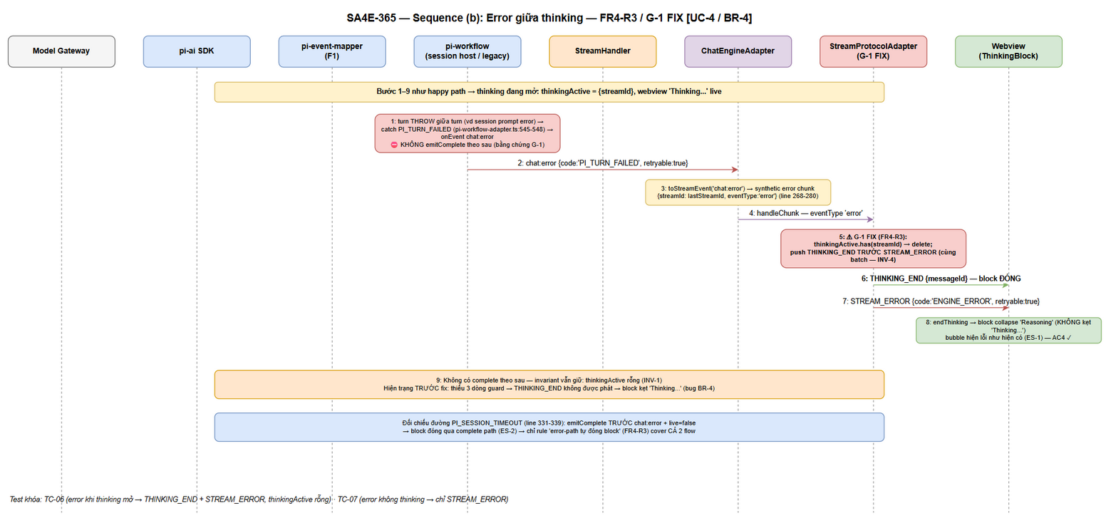 Edit in draw.io
Step | Từ → Tới | Hành động | Contract
1–9 | Như happy path | Thinking đang mở (thinkingActive chứa streamId) | —
10 | Session/Legacy turn | Throw giữa turn (vd session prompt error) → catch PI_TURN_FAILED (pi-workflow-adapter.ts:545-548) → onEvent chat:error — KHÔNG emitComplete theo sau | Bằng chứng G-1
11 | ChatEngineAdapter | toStreamEvent('chat:error') → synthetic error chunk {streamId: lastStreamId, eventType:'error'} | F6 hiện có
12 | StreamProtocolAdapter | G-1 FIX: thinkingActive.has(streamId) → delete + push THINKING_END trước STREAM_ERROR (cùng batch — INV-4) | FR4-R3
13 | Adapter → Webview | THINKING_END → block đóng (collapse “Reasoning”, KHÔNG kẹt “Thinking…”) | BR-4, AC4
14 | Adapter → Webview | STREAM_ERROR {code:'ENGINE_ERROR', retryable:true} → bubble hiện lỗi như hiện có | ES-1
15 | (không có complete theo sau) | Block vẫn đã đóng tại step 13 — invariant giữ | INV-1
Đối chiếu đường timeout: PI_SESSION_TIMEOUT (pi-workflow-adapter.ts:331-339) emitComplete trước chat:error → error là orphan → block đóng qua complete path (ES-2). Cả 2 flow chỉ được cover bởi rule “error-path tự đóng block” (FR4-R3).

7.3 (c) Complete khi thinking active (UC-4 AF / BR-4)
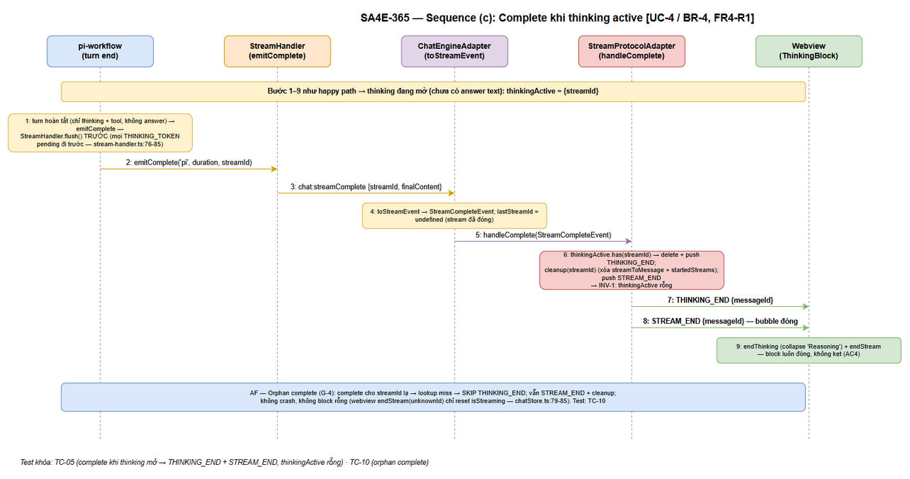 Edit in draw.io
Step | Từ → Tới | Hành động | Contract
1–9 | Như happy path | Thinking đang mở, chưa có answer text | —
10 | Turn end | emitComplete('pi', duration, streamId) — StreamHandler flush() buffer TRƯỚC khi emit complete (stream-handler.ts:76-85) → mọi THINKING_TOKEN pending đi trước | F4
11 | StreamHandler → ChatEngineAdapter | chat:streamComplete {streamId} | —
12 | ChatEngineAdapter | toStreamEvent → StreamCompleteEvent; set lastStreamId = undefined | F6
13 | StreamProtocolAdapter | handleComplete: thinkingActive.has(streamId) → delete + push THINKING_END; cleanup(streamId); push STREAM_END | FR4-R1, INV-1
14 | Adapter → Webview | THINKING_END + STREAM_END → block collapse + bubble đóng | AC4
AF | Orphan complete (streamId lạ — G-4) | Lookup miss → skip THINKING_END; vẫn STREAM_END + cleanup; không crash, không block rỗng | FR4-R4, TC-10

8. G-2 Continuation Semantics Design (Phương án B — FSD §6.6, DECIDED)

8.1 Quyết định
Chọn Phương án B — Continuation semantics: KHÔNG có cơ chế reset tại ranh giới attempt. Thinking của mọi attempt/khoảng reasoning trong cùng turn nối tiếp vào cùng block; block đóng tại mọi terminal (FR4-R1 + fix G-1); chống rò rỉ attempt failed bằng provider discard (cơ chế đã có sẵn).
Zero protocol change — thiết kế không thêm event, không đổi contract, không đổi bất kỳ file nào cho G-2. G-2 chuyển từ “fix bắt buộc” thành behavior cần khóa bằng test (TC-12a/TC-12b).

8.2 Cơ sở thiết kế (bằng chứng code — đã verify 2026-10-16)
Sự kiện kỹ thuật | Bằng chứng code | Hệ quả thiết kế
Legacy fallback: mỗi attempt có collector riêng; chunk của attempt FAILED không bao giờ được replay | PiProvider.runOnce (pi-provider.ts:320-348): promptOnCurrentModel tạo collector mới per attempt (line 379); loop trả result của attempt thành công hoặc lastResult (attempt cuối); legacy loop result.streamChunks (pi-workflow-adapter.ts:520-525) chạy sau khi executeTurn trả về | Leak thinking giữa các attempt của fallback chain không thể xảy ra trên legacy path — ranh giới nằm trước stream loop. Không cần cơ chế reset.
Không có event ranh giới attempt trong event stream | ChatEngineAdapter.toStreamEvent (line 241) chỉ pass token|thinking|status|error; retry/strategy_switch bị drop; session→legacy fallback (trySessionTurn false → legacy chạy lại turn) không emit event ranh giới nào | Adapter không thể detect “attempt mới” từ event stream hiện có → “reset khi chunk đầu của attempt mới” không thể implement mà không thêm protocol event mới — vi phạm P-1 (thay đổi tối thiểu) và có risk phá FR-5
Session→legacy fallback dùng chung streamId | runTurnOnce (line 449): turnStreamId tạo 1 lần, truyền vào trySessionTurn; legacy loop dùng lại cùng id | Kịch bản DUY NHẤT thinking của 2 attempt cùng turn có thể gặp nhau trên stream: session attempt stream thinking live → throw → legacy attempt replay chunks cùng streamId

8.3 Behavior Spec (khóa cho DEV + QA)
Tình huống | Hành vi bắt buộc | Verify
Attempt failed (legacy fallback chain) | Chunk thinking của nó không bao giờ tới webview (provider discard) | TC-12a
Attempt thành công sau fallback | Chỉ chunks của attempt này được replay; thinking mở block bình thường, đóng tại terminal | TC-12a
Session→legacy fallback giữa thinking (hiếm) | Thinking legacy nối tiếp vào block đang mở của session attempt (nếu block còn mở); nếu block đã đóng (đã có text/END) → mở block mới kèm token (FR3-R4). Không kẹt state: mọi terminal đóng (FR4-R1/FR4-R3) | TC-12b
THINKING_START mở lại trong cùng turn | Webview startThinking reset thinking: '' và mở lại block (chatStore.ts:146-153 — hành vi SA4E-85 có sẵn, không đổi). THINKING_START KHÔNG gắn với ranh giới attempt | TC-12b
Cross-TURN | Không bao giờ leak: turnStreamId mới per turn (crypto.randomUUID trong runTurnOnce) + guard live + reset() giữa các turn | TC-11

8.4 Ràng buộc cho DEV (cấm)
- Cấm thêm protocol event ranh giới attempt (không mở rộng StreamChunkEvent.eventType, không thêm emit tại fallback).
- Cấm thêm heuristic đoán ranh giới attempt ở adapter (Phương án C bị loại — FSD §6.6: text/thinking đan xen tự do trong 1 attempt agentic, thinking sau tool call là hành vi chuẩn của pi-agent loop → heuristic mở/đóng block sai, phá AC2).
- Cấm đổi streamId giữa các attempt trong cùng turn.

9. Error Handling Matrix — Terminal Paths → THINKING_END Invariant
Bảng tổng hợp mọi terminal path; cột cuối = trạng thái thinkingActive sau path (phải rỗng — INV-1):
# | Terminal path | Trigger nguồn | Event tới adapter | THINKING_END? | thinkingActive sau | Test | Ghi chú
1 | Complete sau answer | Turn thành công | chat:streamComplete (thinking đã đóng bởi token trước đó) | Không (lookup miss — INV-2) | Rỗng | TC-04 | Happy path
2 | Complete khi thinking mở | Turn chỉ thinking + tool, không answer | chat:streamComplete (StreamHandler flush pending THINKING_TOKEN trước — stream-handler.ts:76-85) | Có + STREAM_END | Rỗng | TC-05 | FR4-R1
3 | Error giữa thinking, KHÔNG complete theo sau (G-1) | PI_TURN_FAILED catch (pi-workflow-adapter.ts:545-548) chỉ emit chat:error | Synthetic error chunk (toStreamEvent line 268-280, streamId = lastStreamId) | Có (G-1 fix) TRƯỚC STREAM_ERROR | Rỗng | TC-06 | Fix bắt buộc — hiện trạng thiếu → block kẹt
4 | Error sau khi thinking đã đóng | Stream error thông thường | Error chunk, lookup miss | Không (INV-2) | Rỗng | TC-07 | Hành vi hiện có
5 | PI_SESSION_TIMEOUT giữa thinking | Catch line 331-339: emitComplete trước chat:error; live=false drop event trễ | Complete (rồi error orphan) | Có (qua complete path) | Rỗng | — (ES-2) | Error thành orphan; live=false chống bleed
6 | Orphan complete (streamId lạ — G-4) | Complete cho stream adapter chưa biết | chat:streamComplete | Skip (lookup miss) | Không đổi (không chứa id lạ) | TC-10 | No-op an toàn; không bubble rỗng (webview endStream(unknownId) chỉ reset isStreaming — chatStore.ts:79-85)
7 | Orphan error (streamId lạ) | chat:error không stream mở | Synthetic chunk streamId='error-stream' | Skip | Không đổi | TC-07 (orphan) | One-shot cleanup giữ nguyên hiện có
8 | reset() (turn mới / đổi stream) | Gọi khi turn mới | — | Không (state clear trực tiếp) | Rỗng (clear cả 3) | TC-11 | INV-1
9 | Delta rỗng | SDK/mapper guard | Chunk không được tạo (mapper); nếu lọt tới adapter → G-3 guard | Không | Không đổi | TC-09, TC-15 | No-op tuyệt đối (INV-5)
10 | Event sau turn-end (timeout/abort) | Guard live ở wiring | Không emit | — | Không đổi | — (FR5-R3) | Chống bleed sang turn sau
11 | eventType lạ ('status', retry, strategy_switch…) | F6 filter drop hoặc switch default | Không tới mapping | Không | Không đổi | — (ES-6) | Giữ hành vi hiện có
Invariant tổng (FR4-R1): không tồn tại terminal path nào để một streamId còn trong thinkingActive sau khi path hoàn tất. DEV phải giữ invariant này; QA verify bằng TC-05, TC-06, TC-10, TC-11.

10. Performance & Scalability

10.1 Buffering — Debounce 50ms + MAX_BUFFER_SIZE 100
Cơ chế | Giá trị | Vị trí | Ý nghĩa
DEBOUNCE_MS | 50ms | stream-handler.ts:15 | Gộp buffer token/thinking rồi mới postMessage — webview nhận batch mỗi 50ms thay vì từng delta
MAX_BUFFER_SIZE | 100 | stream-handler.ts:10 | Flush cưỡng bức khi buffer vượt 100 (sync, không chờ timer) — chống tràn bộ nhớ khi reasoning token dày (stream-handler.ts:54-57)
Flush trước terminal | — | emitComplete/emitError gọi flush() trước khi emit (line 64, 77, 89) | Đảm bảo mọi THINKING_TOKEN pending đi TRƯỚC complete/error — thứ tự đúng ở adapter (điều kiện để INV-4 hoạt động)
Shared path | — | bufferChunk chung cho emitToken + emitThinking | Thinking không mở đường postMessage riêng — cùng 1 buffer, cùng 1 flush

10.2 Risk — postMessage Storm (NFR-1)
Risk | Đánh giá | Mitigation hiện có | Kết luận
Reasoning dài (vài nghìn token) → nhiều emitThinking | Medium likelihood | Debounce 50ms → max ~20 postMessage batch/giây bất kể tần suất delta; MAX_BUFFER_SIZE chặn tràn | Đủ — không cần thay đổi thêm; verify bằng TC-13
Webview re-render mỗi batch | Low | appendThinkingToken chỉ update message hiện tại (Svelte keyed map); ThinkingBlock render {content} trong <pre> | Đủ (NFR-1 AC: webview không lag)
Buffer giữ thinking content lớn trong Extension Host giữa 2 flush | Low | Buffer chỉ tối đa 100 message; flush cưỡng bức | Đủ

10.3 Load Considerations
- Không có endpoint server — không cần load test HTTP. Load test thay bằng: TC-13 (debounce chính xác) + manual verification reasoning dài (model qwen-text, prompt yêu cầu reasoning sâu).
- Mục tiêu định lượng (từ NFR-1): ≤ 20 batch postMessage/giây; không tăng memory không giới hạn (buffer ≤ 100).

11. Security Considerations

11.1 Data Sensitivity — Thinking Content
Khía cạnh | Phân loại | Thiết kế
Classification | Internal (FSD §7.2) — có thể chứa chi tiết code/ticket nội bộ | Không persist vào session file (out-of-scope BRD); không log full content — chỉ metadata/độ dài nếu cần debug
Vòng đời | Ephemeral runtime | Content sống trong collector.thinking (pi-workflow), buffer StreamHandler (< 100 msg), webview message object — biến mất khi turn mới/reload
Secret leak (model echo secret vào reasoning) | Risk Low | Đánh giá vs pattern MAX_TOOL_RESULT_CHARS = 16000 (pi-event-mapper.ts:31 — cap cho tool result): quyết định trong scope này KHÔNG cap thinking content, vì (1) reasoning là ephemeral trong 1 bubble, không persist không forward ra ngoài IDE; (2) cap giữa stream sẽ cắt đục nội dung đang stream (tệ UX, phá INV-3 nếu cắt trước token đầu); (3) trust boundary không đổi — webview cùng trust với answer stream hiện có (answer cũng chưa cap). Ghi nhận作 follow-up可选 nếu sau này persist thinking (out-of-scope)

11.2 XSS — Rendering Thinking Content
Vectors | Đánh giá | Bảo vệ
Model trả HTML/JS trong reasoning (<script>, <img onerror>) | Neutralized | ThinkingBlock.svelte render {content} trong <pre class="thinking-text"> (ThinkingBlock.svelte:74) — Svelte escape mặc định cho text interpolation; không có {@html} trong component; webview CSP của VS Code chặn script inline
postMessage spoofing từ webview | Không đổi | Protocol validator (messageValidator.ts) đã validate THINKING_* từ SA4E-85 — message không hợp lệ bị drop trước khi tới chatStore

11.3 Authentication / Authorization
Không thay đổi (FSD §7.1) — thinking stream đi trong chat panel hiện có, cùng quyền với answer stream. Không có audit trail mới (FSD §7.3 — stream là dữ liệu runtime, không lưu trữ).

12. Test Design — 17 TCs (FSD §10.3, G-5)

12.1 Framework & Mock Strategy tổng quát
- Framework: vitest (suite hiện có của extension). Ngôn ngữ: TypeScript (khớp project).
- Mock strategy theo từng nhóm:
  - Mapper (TC-01/02): pure function — gọi trực tiếp mapAgentEvent(fakeAgentEvent, freshCollector()); không mock.
  - Adapter (TC-04…TC-11, TC-12b, TC-15): pattern proven stream-error-mapping.test.ts — fake deps (router/bridge push vào mảng posted) + StreamProtocolAdapter thật; gọi trực tiếp handleEngineEvent() với object EngineStreamEvent.
  - Engine fan-out (TC-16): ChatEngineAdapter.handleEngineEvent với deps fake như stream-error-mapping.test.ts — khóa filter F6.
  - Session host (TC-03): vi.mock('@earendil-works/pi-coding-agent') + createAgentSession trả fake session; subscribe capture listener, prompt emit sự kiện thinking tổng hợp; test cả 2 loop (normal + auto-chunk).
  - Provider fallback (TC-12a): pattern pi-model-fallback.test.ts — PiProvider với mock stream 2 attempts.
  - StreamHandler (TC-13): new StreamHandler(vi.fn()) + vi.useFakeTimers() + vi.advanceTimersByTime(50).
  - Cleanup: không có data bền vững — mọi test state in-memory; reset() giữa các test khi cần (beforeEach mới instance).

12.2 Bảng 17 TCs
17 kịch bản logic = TC-01…TC-11 + TC-12 (tách thành TC-12a/TC-12b) + TC-13…TC-17 (tổng 18 ID test vật lý).
ID | Scenario | Input | Expected Output | INV / Rule | File | Priority
TC-01 | Mapper: thinking_delta chuẩn | message_update + thinking_delta "abc" | collector có chunk {type:'thinking', content:'abc'}; collector.thinking === 'abc' | FR1-R1 | T1 | High
TC-02 | Mapper: delta rỗng | thinking_delta delta="" | Không tạo chunk (EF-2) | FR3-R1 | T1 | High
TC-03 | Session path: onThinking forwarding | promptTurn với mock stream có thinking chunks | onThinking gọi với content từng delta — cả 2 loop (normal + auto-chunk) | FR1-R1 | T4 | High
TC-04 | Adapter: token đầu tiên khi thinking mở | thinking×3 rồi token “hello” | [.., THINKING_START, THINKING_TOKEN×3, THINKING_END, STREAM_TOKEN] đúng thứ tự | INV-2/3/4 | T2 | High
TC-05 | Adapter: complete khi thinking mở | thinking×2 rồi streamComplete | THINKING_END + STREAM_END; thinkingActive rỗng | INV-1/2 | T2 | High
TC-06 | Adapter: error khi thinking mở (G-1) | thinking×2 rồi chunk error | THINKING_END + STREAM_ERROR đúng thứ tự; thinkingActive rỗng (fix G-1) | INV-1/4, FR4-R3 | T2 | High
TC-07 | Adapter: error/complete khi KHÔNG thinking | token + error | Chỉ STREAM_ERROR, không THINKING_* | FR-3 | T2 | Medium
TC-08 | Adapter: turn tool-only | chỉ tool_call chunks | 0 THINKING_*; không block (AC3) | INV-3, FR3-R1 | T2 | High
TC-09 | Adapter: THINKING_TOKEN content rỗng (G-3) | chunk ‘thinking’ content="" | Không push THINKING_TOKEN rỗng | INV-5, FR3-R3 | T2 | Medium
TC-10 | Adapter: orphan complete (G-4) | streamComplete cho streamId lạ | STREAM_END; không THINKING_END; không crash | INV-2, FR4-R4 | T2 | Medium
TC-11 | Adapter: reset() | thinking mở rồi reset() | thinkingActive + maps rỗng; turn sau sạch state | INV-1 | T2 | High
TC-12a | Provider discard attempt failed (chống rò rỉ G-2 — FR5-R4’) | PiProvider mock stream: attempt 1 = errorMessage retryable + thinking “B1”; attempt 2 thành công thinking “B2” | runOnce trả result chỉ chứa chunks attempt 2 (không “B1”) | FR5-R4’ | T5 | High
TC-12b | Adapter continuation: thinking → token (END) → thinking lần 2 (mở lại block) | thinking “a” → token “x” → thinking “b” → streamComplete | [THINKING_START, TOKEN(a), THINKING_END, STREAM_TOKEN(x), THINKING_START, TOKEN(b), THINKING_END, STREAM_END] — THINKING_START mở lại KHÔNG phải ranh giới attempt | INV-1…4, FR2-R3 | T2 | High
TC-13 | StreamHandler: emitThinking debounce | 10 emitThinking trong 50ms | 1 flush batch, đúng thứ tự; MAX_BUFFER_SIZE: 101 events → flush sync ngay | FR5-R2, NFR-1 | T6 | Medium
TC-14 | Regression: cả suite | npx vitest run | Toàn bộ pass, không regress (AC5) | NFR-5 | all | High
TC-15 | THINKING_START luôn kèm token (FR3-R4) | chunk ‘thinking’ content="" (block chưa mở) | Không push THINKING_START, không THINKING_TOKEN; thinkingActive không đổi | INV-3/5, FR3-R4 | T2 | Medium
TC-16 | Engine fan-out: eventType ‘thinking’ qua filter (F6) | ChatEngineAdapter.handleEngineEvent với chat:streamChunk eventType ‘thinking’ | Webview nhận THINKING_START/THINKING_TOKEN (không bị toStreamEvent drop) | FR1-R1 | T3 | High
TC-17 | Orphan THINKING_* phía webview (G-4 defense) — tùy chọn | THINKING_TOKEN/END cho messageId lạ | chatStore no-op (map miss), không crash, không tạo message | FR4-R4 | webview (không bắt buộc) | Low

12.3 Manual Verification (từ ticket SA4E-365)
- Build extension (npm run compile) + reload IDE host.
- Chọn model gateway hỗ trợ reasoning (vd qwen-text).
- Gửi prompt trong SDLC CHAT → ThinkingBlock “Thinking…” stream live.
- Answer bắt đầu → block collapse “Reasoning”.
- Turn tool-only (không reasoning) → không block; turn error → block đóng.

13. E2E / Integration Test Architecture (Knowledge Transfer cho DEV)
Feature không có REST API; “E2E” của extension = adapter-level E2E qua full chat path + manual webview verification. Pattern hiện có:

13.1 Test Structure hiện tại
Loại | Vị trí | Ví dụ pattern
Unit tests | extension/src/**/__tests__/*.test.ts | collocated với source (chat/engine/tests, pi-workflow/tests, mcp/tests)
Adapter-level E2E (full chat path) | extension/src/pi-workflow/__tests__/pi-workflow-adapter.e2e.test.ts | PiWorkflowAdapter.invokeChat() → engine → executor → provider.run() với faux pi-ai model (fauxProvider, fauxAssistantMessage từ @earendil-works/pi-ai/providers/faux) + vi.mock('vscode')
Integration | extension/src/pi-workflow/__tests__/pi-workflow-e2e.integration.test.ts | Mock vscode qua vi.mock với mockConfigValues hoisted
UI manual | Manual verification (§12.3) | Không Playwright — webview Svelte không có E2E harness trong project

13.2 Thêm test E2E (tùy chọn — khuyến nghị)
Nếu cần khóa happy path end-to-end qua full chat path: mở rộng pi-workflow-adapter.e2e.test.ts với faux model trả thinking_delta (faux provider hiện chỉ trả text — cần faux assistantMessageEvent với type:'thinking_delta'). Assert onEvent nhận chuỗi chat:streamChunk {eventType:'thinking'} trước token. Không bắt buộc — TC-01…TC-17 đã cover từng layer; E2E này là defense bổ sung.

13.3 Dữ liệu test
- AgentEvent fake: { type:'message_update', assistantMessageEvent: { type:'thinking_delta', delta:'…' } }.
- EngineStreamEvent fake: { type:'chat:streamChunk', streamId:'turn-1', nodeId:'pi', eventType:'thinking', content:'…', timestamp:'' }.
- Không fixture file, không DB, không seed — mọi state in-memory per test.

14. Deployment

14.1 Environment Configuration
Item | Giá trị
Migration DB | Không có — không đụng database
Config mới | Không có — không thêm setting sdlcAgents.*
Feature flag | Không có — hành vi bật theo model gateway (model không reasoning → không THINKING_* tự nhiên, FR-3)
Build | npm run compile (extension) + build webview nếu bundle tách

14.2 Rollout Steps
- Merge code + tests; CI chạy npx vitest run (AC5 — toàn suite pass).
- Ship extension version mới qua kênh hiện có (VSIX / marketplace nội bộ).
- User reload IDE host (Developer: Reload Window) — extension activation mới.

14.3 Rollback
- Revert commit + redeploy VSIX phiên bản trước. Không có migration/state cần rollback (toàn bộ in-memory).
- Behavior khi rollback: quay về hiện trạng (thinking không hiển thị) — không corrupt state, không ảnh hưởng answer stream.

14.4 Verification sau deploy
Manual verification 5 bước (§12.3) trên model qwen-text; smoke test model không reasoning (UI không đổi).

15. Appendix

15.1 Diagrams
Diagram | Mô tả | File
Architecture | Data flow thinking_delta → ThinkingBlock, 2 đường hội tụ StreamHandler | architecture.png / architecture.drawio
Component | 4 module vùng + phụ thuộc | component.png / component.drawio
Deployment | Extension Host process + Webview iframe + Gateway | deployment.png / deployment.drawio
Sequence (a) | Happy path thinking → answer | sequence-thinking-happy-path.png / sequence-thinking-happy-path.drawio
Sequence (b) | Error giữa thinking — FR4-R3 (G-1 fix) | sequence-thinking-error-path.png / sequence-thinking-error-path.drawio
Sequence (c) | Complete khi thinking active | sequence-thinking-complete-path.png / sequence-thinking-complete-path.drawio
State Machine | ThinkingBlock per streamId + INV-1..5 | state-thinking-machine.png / state-thinking-machine.drawio

15.2 Requirement Traceability — FSD → TDD
FSD mục | TDD mục
§2.1 F1–F8 + gaps | §2.1 (bảng trạng thái code), §6.1
§3.1 FR-1 (FR1-R1..R3) | §2, §3.2, §7.1
§3.2 FR-2 (FR2-R1..R3) | §3.3, §4.2, §5.2, §7.1
§3.3 FR-3 (FR3-R1..R4) | §3.3 (G-3), §4.2, §9 (row 9)
§3.4 FR-4 (FR4-R1..R4) | §5.2 (G-1), §9 (matrix)
§3.5 FR-5 (FR5-R1..R4’) | §4.1, §8, §10
§6.4.1 pseudocode + INV-1..INV-5 | §5.2, §4.2
§6.6 G-2 Phương án B | §8
§9 ES-1..ES-6 | §9 (matrix rows)
§10.3 test plan | §6.2, §12

15.3 Assumptions
- pi-ai SDK giữ contract thinking_delta ổn định (BRD §5.2) — extension không parse reasoning fields (FR1-R3).
- Downstream webview (ThinkingBlock, chatStore, messageListener, messageValidator) đúng như deliver SA4E-85 — không sửa, không test mới bắt buộc.
- Không persist thinking (BRD §1.2) — content ephemeral.

End of Document — SA4E-365 TDD v1.0 (SA Agent, 2026-10-16)

